**T3L2**

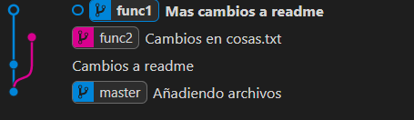

Fem us del comand git branch per a crear tant func1 com func2, després usem git switch per a canviar d’una branca a l’altra y fer commits tant per un costat com per l’altre.

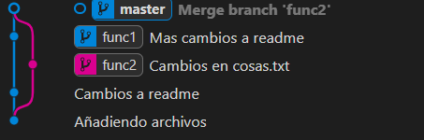

Usem el comand git switch per a canviar a la branca master i finalment fem git merge primer amb la branca func1 i després amb la branca func2.